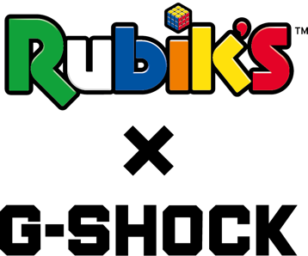

**G-SHOCK y Rubik's Cube® se asocian para lanzar el GAE-2100RC-1A colaborativo**

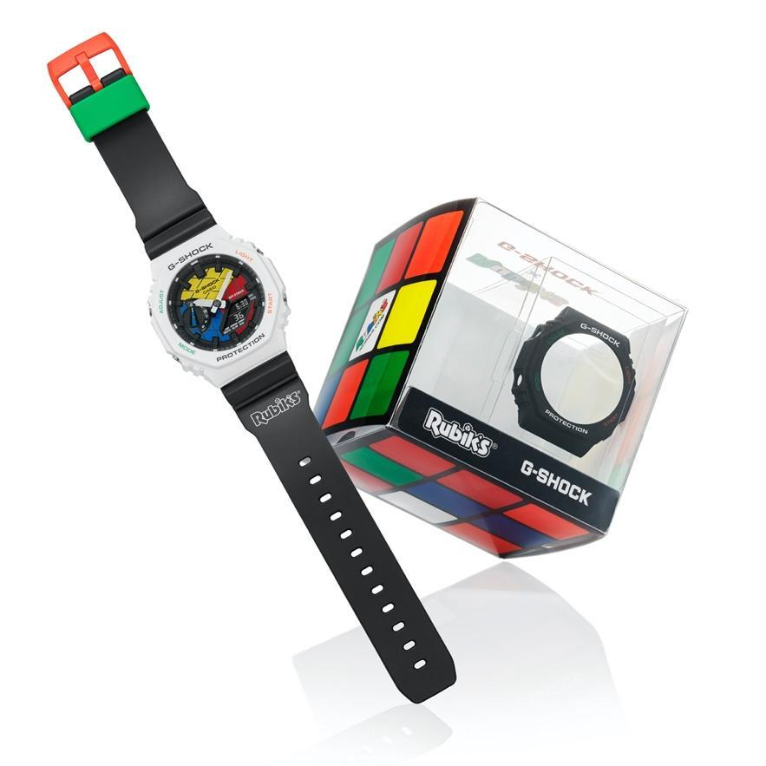

**Ciudad de Panamá, 9 de junio de 2022 -** G-SHOCK x Rubik's Cube® ha anunciado el lanzamiento de un reloj colaborativo de edición limitada: el [GAE-2100RC-1A](https://www.casio.com/intl/watches/gshock/product.GAE-2100RC-1A/). Basado en el modelo GA-2100 más vendido de la marca – y al igual que su inspiración en el conocido Rubik's Cube® – este modelo es un accesorio de moda versátil que puede ajustar su aspecto a tu outfit de elección gracias al bisel negro intercambiable que incluye dentro de su empaque.

El GAE-2100RC-1A cuenta con la última tecnología de protección de núcleo de carbono en una carcasa más delgada y refinada que rinde homenaje a una apariencia retro muy querida – que vuelve a estar de moda en las pasarelas y armarios del mundo – con su exclusivo bisel octogonal que enmarca una pantalla analógica-digital. A pesar de su diseño engañosamente compacto, este reloj es tan duradero y resistente como cualquier G-SHOCK en el mercado, con resistencia al agua de 200 metros y resistencia a los impactos.

Inventado en 1974 por Ernő Rubik, el Cubo de Rubik® se ha convertido en uno de los juguetes más vendidos de la historia, con más de 450 millones de cubos vendidos hasta la fecha. Los íconos globales prefieren el rompecabezas enormemente popular desde Harry Styles y Ryan Gosling hasta Justin Bieber y Will Smith.

Sobre la colaboración, Casio – el fabricante japonés de relojes de Resistencia Absoluta – comenta que “hay muchas sinergias entre el enfoque de G-SHOCK para construir relojes y el icónico Cubo de Rubik. Un exterior llamativo y resistente con complejidades más profundas y una filosofía compartida de "Nunca te rindas" hacen de esta una asociación muy natural".

Esta colaboración ya está disponible en Panamá en [Casio Store operated by Kenex](https://casiostore.kenex.com.pa/).

**Acerca de G-SHOCK**

Creado a partir de una misión del creador, el Sr. Ibe, de crear el reloj irrompible, G-SHOCK es el reloj que asombró al mundo con un concepto de dureza que desafió la lógica relojera convencional. G-SHOCK crea relojes tecnológicamente avanzados que pueden resistir la gravedad, las temperaturas bajo cero, la alta presión del agua y los campos magnéticos, relojes construidos para durar para siempre a través de una búsqueda constante de dureza. Lanzado en 1983, G-SHOCK celebró su 35.º aniversario en 2018 y sus relojes han vendido más de 100 millones en más de 100 países durante ese tiempo. Junto con su oferta clásica, G-SHOCK lanzó su gama Premium en 2011. La colección G-SHOCK Premium utiliza los más altos estándares de ingeniería y pruebas rigurosas en su centro de diseño en Yamagata, Japón, para garantizar que cada pieza se mantenga fiel al concepto original. , mientras que una combinación de materiales nobles y estilo ofrece lo último en relojes de lujo.

**Acerca de Rubik**

Inventado en 1974 por Erno Rubik, el Cubo de Rubik es el juguete de rompecabezas más famoso de la historia con un 98 % de reconocimiento mundial. Reconocido por su combinación única de colores y formas. El cubo de Rubik continúa inspirando y desafiando a todas las edades para las generaciones venideras.